Связующая нить.
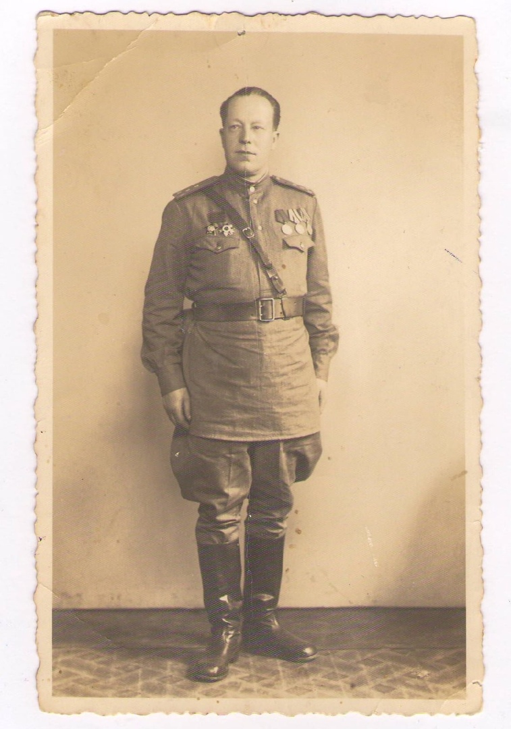
Это – рассказ о моём прапрадедушке, человеке, память о котором живёт в моей семье. Он прошёл через многое и многое видел. Его долгая жизнь, опыт, перенесённый на страницы его автобиографии, переданный своим детям и внукам - пример трудолюбия и усердия, мужества и стойкости, который я сохраню в себе и передам своим детям. Ведь я – наследница Великой Победы, этого огромного подвига, сделанного целой страной, и в том числе моим прапрадедом.

Сутягин Александр Ефимович родился в 1894 году в крестьянской семье. Его малой Родиной было село Мосты Пестравского района Куйбышевской области. Он с детства был приучен к труду, помогал своим родителям вести хозяйство. Александр Ефимович окончил всего три класса земской школы (1902-1905), но всю жизнь занимался самообразованием, много читал, имел домашнюю библиотеку, в которой хранилась и Библия. Служил в Царской, а после в Красной армии. Александр Ефимович прошёл через три войны: империалистическую, Гражданскую и Великую Отечественную.
В своей автобиографии, на пожелтевших от времени листах, он пишет:
«1915, 1 (январь) – 1915, 9 (сентябрь). Был призван в Царскую армию – Брошен в учебную команду – курсы унтер-офицерского состава. В 1-ом Лейб-гвардейском полку – город Пушкино, Ленинградской области.»
Далее следует запись:
«1915, 9 (сентябрь) – 1916, 5 (май). Командир отделения выше указанного полка, Юго-западного фронта.»
«1916, 5 (май) – 1918, 1 (январь). Командир взвода – той же части, того же фронта.»
В 1918-1919 годах, после вступления в советскую армию, Александр Ефимович занимал должность комвзвода стрелкового батальона Уральского фронта, позднее – в караульной роте в городе Ставрополь Куйбышевской области (ныне Тольятти) и в полку особого назначения при штабе Туркестанского фронта.
Он был разносторонним и деятельным человеком. После Гражданской войны занимался хлебопашеством в своём родном селе (1923-1924); работал бурильщиком в селе Волховстрой Ленинградской области.
С 1932 по 1941 год занимал должность уполномоченного Саратовской облконторы Сельхозбанка в посёлке Духовницкое, где и провёл оставшуюся жизнь. На следующий день после начала Великой Отечественной войны Александр Ефимович вступил в Советскую армию по мобилизации. Он прошёл всю войну. Служил помощником начальника штаба по разведке и по тылу, был командиром роты.
Вместе с остальными солдатами Красной Армии он нёс освобождение в захваченные неприятелем города; вместе с остальными дошёл до Берлина, помог подвести черту долгой и изнурительной Священной войне, унести страшное горе из его дома, из его земли.
Отступление: не могу не передать те чувства, которые я испытываю, держа в руках эти исторические документы. Гордость за своего прапрадеда соединяется с трепетностью, с которой я перелистываю эти ветхие страницы со стёршимися надписями и изорванными краями. Волнующе прикасаться к ним – к листам, написанным более семидесяти лет назад!
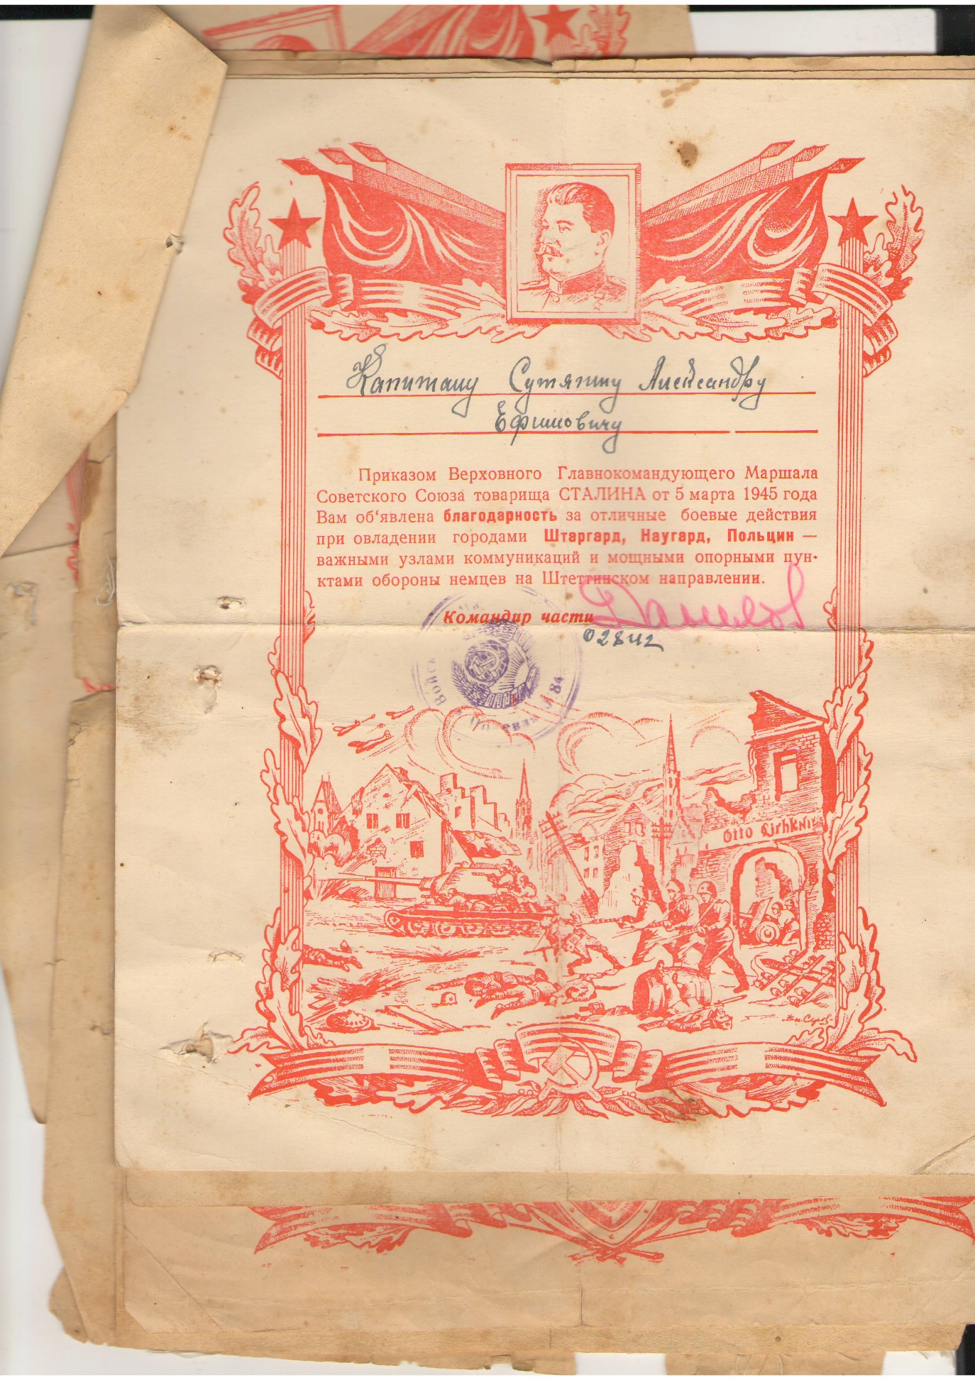
Семейный архив Сутягина хранит стопку благодарственных листов. Среди них: благодарность за освобождение Варшавы, за взятие немецких городов Шенланке, Лукатцкрейц, Вольденберг и Дризен, за Штаргард и Альтдамм.

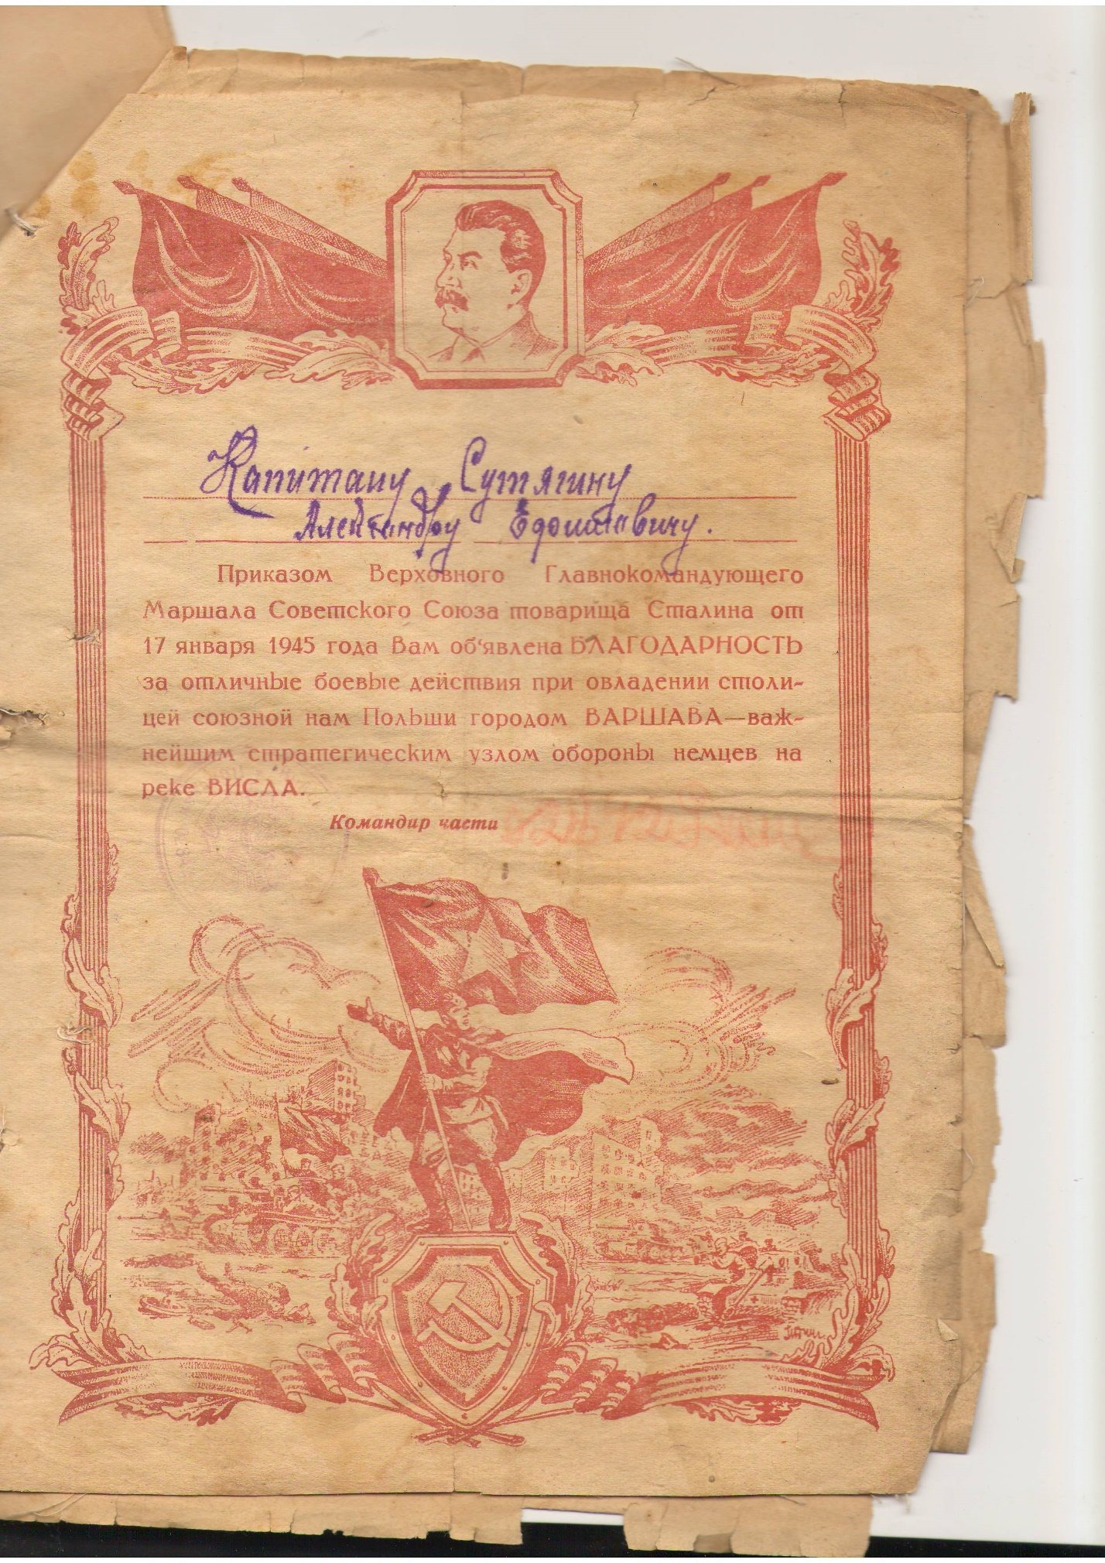
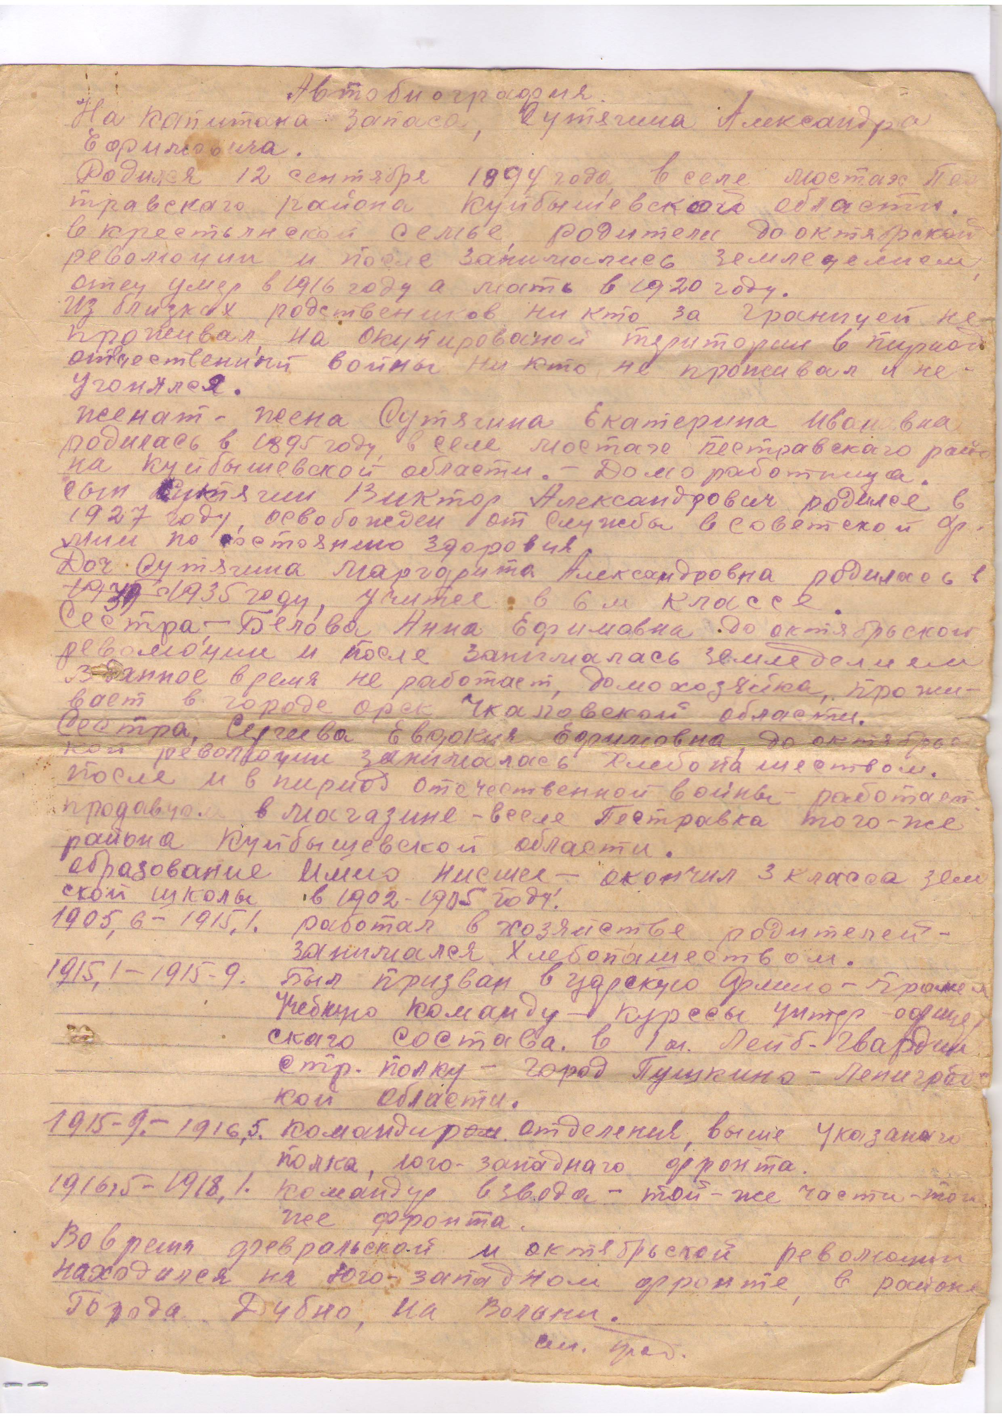
За защиту своей Родины Александр Ефимович получил правительственные награды: орден Красной Звезды – «за успешное отражение атаки немцев и за поимку «языка» 11 августа 1942 г», орден Отечественной войны 2 степени – «за образцовое обеспечение боеприпасами при разгроме немцев на подступах к реке Одер», медали за освобождение Варшавы и взятие Берлина. Окончил войну капитаном запаса.
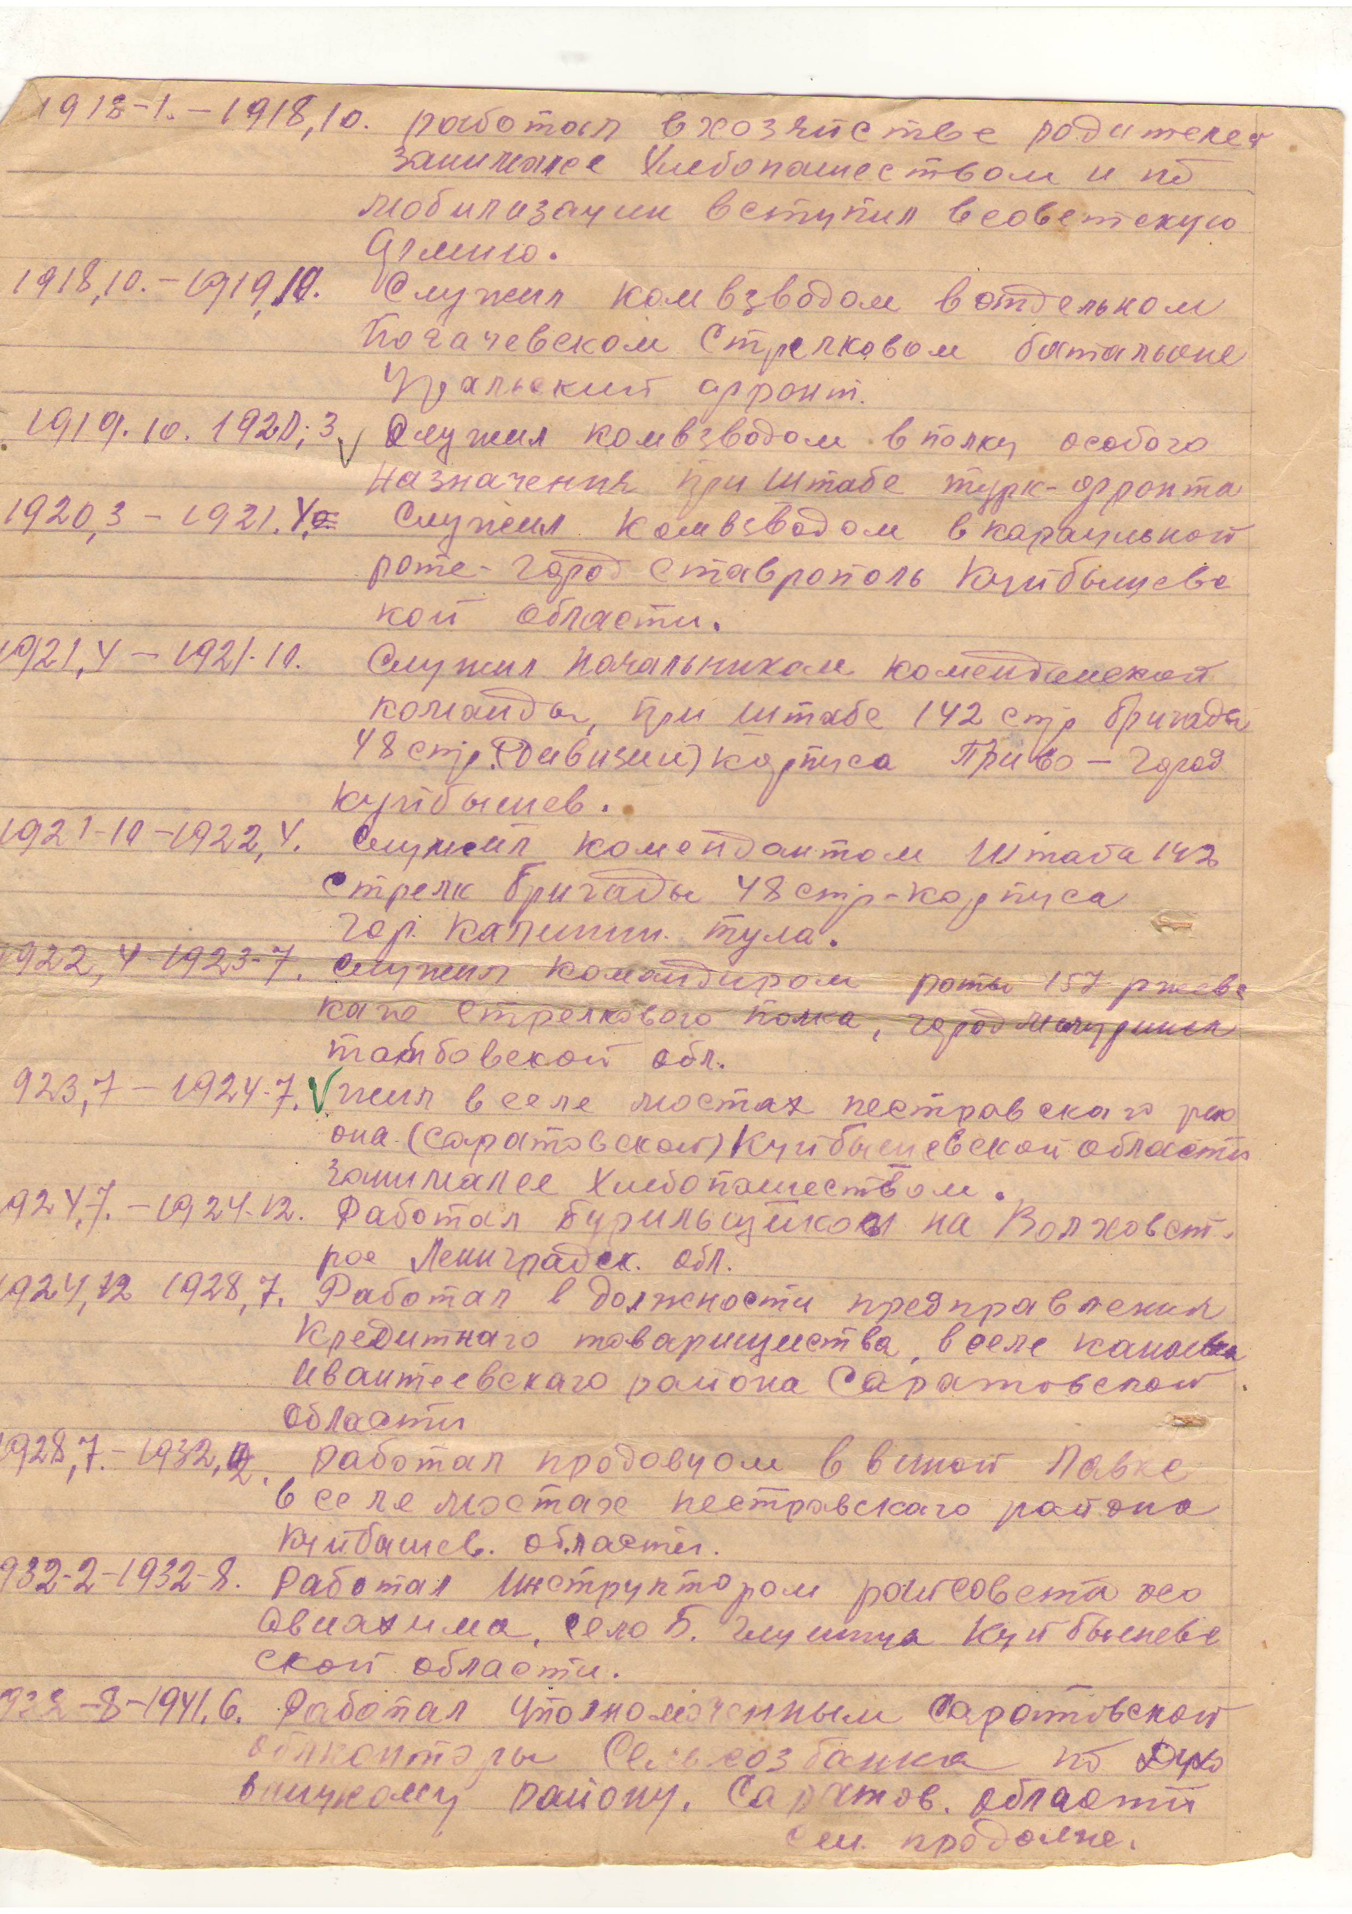
И после окончания Великой Отечественной войны он занимался общественно-полезной работой, находясь в должности управляющего Сельхозбанка. Внучка Сутягина, Наталья Анатольевна вспоминает, что дед общался с разными людьми, стараясь помочь им. В доме его часто бывали люди, нуждающиеся в совете. В быту Александр Сутягин был неприхотлив и скромен; важное место в его жизни занимали книги. Так же большое внимание он уделял физическому труду, занимаясь обустройством своего хозяйства – маленького деревянного домика с огородом и баней, находящегося в Духовницком. Александр Ефимович не любил праздности и пустословия, не уважал нечестных людей. Он никогда не употреблял спиртного и не курил.
Александр Ефимович Сутягин умер в 1979 году, окружённый людьми, любящими его. Многие до сих пор помнят этого человека.

Мы должны сохранить наследие Великой Победы, донести его до следующих поколений. Мы должны помнить, как жестока и страшна война и воспитать в себе чувство благодарности к нашим героям – прадедам и дедам, отдавшим жизнь за нас. Мы – будущее страны, сохраняющее опыт прошлого, создающее свою историю. Мы сохраним своих героев, их поступки, их дела, давшие нам это чудо свободы и радости – жизнь. Сохранение памяти – дело чести.
Валерия Чуева, ОФ-201. Поволжский православный институт.

